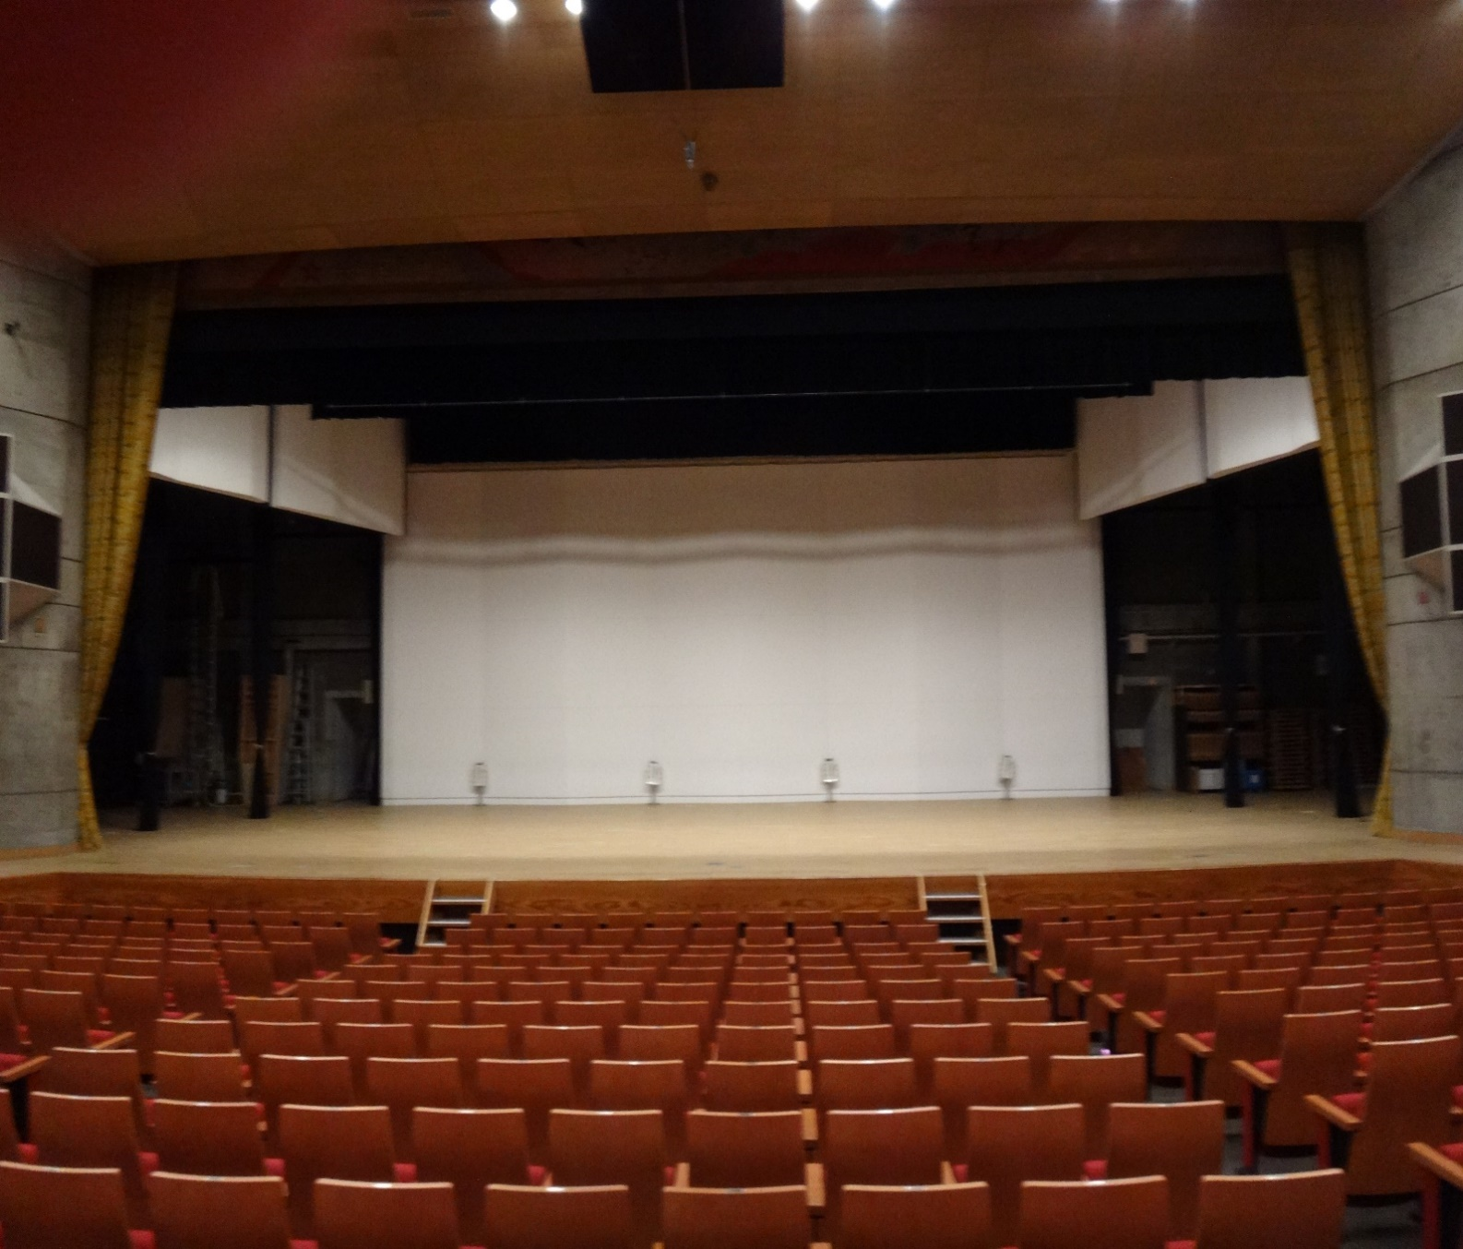
第45回春日井まつり
市民会館ステージ

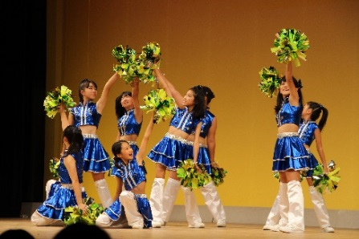
参加者募集

■日 時 | 令和３年１０月１６日（土）１４：００～１６：００（予定）  １０月１７日（日）１０：００～１６：００（予定）  ※ 新型コロナウイルス感染症の影響により、日時や場所、内容等を変更または中止  とする場合があります。
■場 所 | 春日井市民会館 | ■参加協賛金 | ５，０００円（１団体につき）
■出演時間 | １団体 ３０分（舞台転換時間を含む） | ■出演枠 | １６団体程度【映像による選考】
■参加要件  要件に同意  いただき  お申込下さい | ①１０名以上の団体（個人参加不可）  ②参加決定団体は、９月上旬開催予定の「打合せ会」に必ず出席すること。［後日案内］  ③出演時刻は、指定させていただきます。  ④「グラウンドステージ」、「Kasugai ザ 道風」への重複した応募はできません。  ⑤同じ所属からの応募は１団体のみとします。例：同じ部活動、同じダンス教室など  ⑥感染症対策として、ステージ上は２８名までの人数制限を設けます。出演者数が人  数制限を超える際は、予め出演者数を絞ったり、出演時に出演者を入れ替える等の  工夫をして人数制限を順守いただきます。  ⑦出場決定後にキャンセルを行った場合、次回以降出演をお断りする場合があります。  ⑧主催者の指示に従わない場合は出場を取り消し、来年以降の参加を禁止する場合が  あります。
■選考基準 | 司会・音響・照明がそろっている本格的なステージで、演技・演奏等をするに相応しい質の高い演出であること。
■選考結果 | ７月上旬にお知らせします。

第４５回春日井まつり 市民会館ステージ 応募用紙
ふりがな
団 体 名
代表者 | ふりがな |  |  |  |  | 電 話
 | 氏 名
 | 住 所 | 〒 |  |  |  | 携帯電話
メールアドレス |  | 開催等連絡のため、当日連絡のつくアドレスを必ずお書きください
団体編成  （10名以上） |  | 合計 名（男性 名、女性 名）
出演希望日  （希望日に○を記入） |  | １０月１６日（土） |  | 希望日は参考とさせていただきますが、必ずしもご希望どおりになるとは限りません。どの日時となっても出演できるよう調整の上、応募してください。
 |  | １０月１７日（日）
 |  | どちらでもよい
パフォーマンス
内容
プロフィール
■応募方法 | 「応募用紙」及び「審査選考用に団体が演技・演奏している内容を５分以内にまとめた映像（過去１年以内に撮影したＤＶＤなど）」を、春日井まつり実行委員会事務局まで郵送か持参してください（応募用紙のみメール可）。応募用紙をメール提出の場合は、春日井まつり専用ホームページ（http://www.kasugai-matsuri.com/）から応募用紙をダウンロードし、ＰＤＦ形式に変換のうえ、件名に「春日井まつり応募」と入力して下記アドレスまで送信してください。
■応募締切 | 令和３年６月１８日（金）〈必着〉
■問い合わせ先 | 〒486-8686 春日井市鳥居松町５－４４  春日井まつり実行委員会事務局（春日井市市民生活部市民活動推進課内）  TEL 0568-85-6622 Eﾒｰﾙ matsuri@city.kasugai.lg.jp
※応募者は下記の応募規約に必ず同意のうえ、お申し込みください。
＜応募規約＞  1.自己都合による応募後のキャンセルはいたしません。また、参加協賛金の返金を求めません。  2.地震・風水害・事件・事故等による開催縮小・中止の場合であっても参加協賛金の返金は一切求めません。（※ただし、新型コロナウイルスの影響による開催縮小・中止の場合は除く）  3.傷病、事故、紛失等に対し、自己の責任においてまつりに参加します。  4.まつり開催中に傷病が発生した場合、応急手当を受けることに異議ありません。その方法、経過等について、主催者の責任を問いません。  5.まつり開催中の事故、紛失、傷病等に関し、主催者の責任を免除し、損害賠償等の請求を行いません。  6.まつり開催中の事故・傷病への補償は主催者側が加入した保険の範囲内であることを了承します。 |  |  |  |  | 7.参加者が未成年の場合は、参加者の家族・親族・保護者がまつりへの参加を承諾しています。  8.パフォーマンスが第三者のいかなる権利も侵害していないことを保証し、万一、第三者から苦情があった場合は自己の責任で解決します。  9.まつりの写真等がホームページ、パンフレット等に掲載・利用されることを承諾します。また、その掲載権・使用権は主催者に属します。  10.暴力団員、暴力団密接関係者に該当する者、公序良俗に反する団体ではありません。  11.まつり応募者の個人情報の取り扱いは、下記に記載する規約に則ります。  12.本応募規約に記載のない事項は、主催者の判断に従います。  ＜個人情報の取り扱いについて＞  主催者は、個人情報の重要性を認識し、個人情報の保護に関する法律及び関連法令等を遵守し、個人情報を取り扱います。

